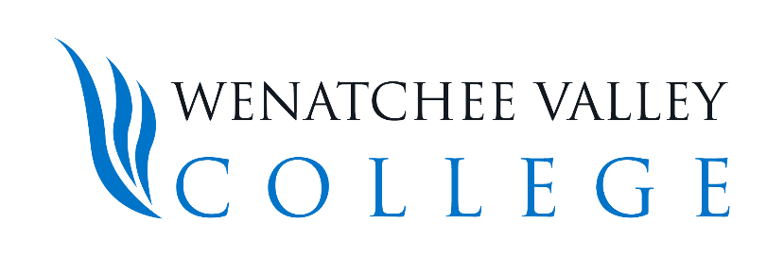

BOLETÍN INFORMATIVO

30 de abril de 2020

Contacto de prensa:
Libby Siebens, Director ejecutivo de relaciones comunitarias, 509-682-6436 (Lun.-Jue.)
Erin Tofte, Decano adjunto del Departamento de vida, equidad e inclusión en el campus 509-682-6868

Las ceremonias de graduación del WVC se realizarán en línea al igual que las clases de primavera
Las ceremonias de graduación de ambos campus del Wenatchee Valley College se realizarán por internet. Las autoridades del colegio en alianza con el consejo estudiantil decidieron que la graduación 2020 no se realizará en persona por medidas de seguridad relacionadas a la pandemia del COVID-19.

“No fue una decisión fácil, pero fue tomada pensando en la seguridad de nuestros estudiantes, de sus familias y de la comunidad en general” declaró Erin Tofte, el Decano adjunto del Departamento de vida, equidad e inclusión en el campus, en un correo electrónico que envió a los estudiantes esta semana. “Estamos muy orgullosos de su arduo trabajo y perseverancia, y vamos a celebrarlo”.

Las ceremonias virtuales de graduación de ambos campos se realizarán vía Zoom y participarán estudiantes, oradores del colegio, y se mostrarán fotos y videos donde se celebran los logros de los estudiantes del WVC. Los estudiantes deben enviar su solicitud de graduación a la oficina de inscripción hasta el 1 de mayo para garantizar la impresión de sus diplomas y que sus nombres aparezcan en el programa de la ceremonia. También se invita a los graduandos a que asistan en persona a la ceremonia de graduación del 2021.

Las ceremonias de juramentación de los graduandos como título de asociado en enfermería de ambos campos también se realizarán de forma virtual (no se realizarán reuniones en persona).

Las clases del WVC continuarán siendo dictadas en línea hasta el final del trimestre de primavera, sin importar que se levante la orden “Mantente en casa, mantente sano” del Gobernador de Washington o que los negocios vuelvan a abrir.

Las autoridades del colegio todavía no han tomado la decisión de dictar las clases de verano u otoño por internet. En caso de que se tome dicha medida se le notificará a los estudiantes y a la comunidad.

Hasta que el colegio no reciba más instrucciones de la oficina del gobernador ambos campus del WVC permanecerán cerrados para estudiantes y público. Los empleados se encuentran trabajando desde casa y continuarán haciéndolo hasta nuevo aviso. Se espera que el proceso de reapertura de los campus sea gradual y se llevará a cabo según las directivas del gobernador.

Se les pide a aquellos que trabajen o asistan al campus que practiquen buenas normas de higiene, mantengan el distanciamiento social y se queden en casa si están enfermos. La residencia estudiantil seguirá abierta solo para los residentes, pero se debe mantener el distanciamiento social.

Conoce más sobre las medidas del colegio ante la pandemia del COVID-19 en wvc.edu/PublicHealth.
###
El Wenatchee Valley College enriquece el norte central de Washington al satisfacer las necesidades educativas y culturales de las comunidades y residentes a lo largo y ancho de toda su zona de servicio. La universidad ofrece estudios de transferencia, artes liberales, profesionales/técnicos y habilidades básicas de la más alta calidad así como la continuación de los estudios para alumnos de diferentes orígenes étnicos y económicos. Visita nuestra página web: wvc.edu.

El Wenatchee Valley College está comprometido con la política de igualdad de oportunidades en materia de empleo y matrícula estudiantil. Todos los programas educativos están libres de discriminación y acoso en contra de cualquier persona por motivos de raza, credo, color, nacionalidad u origen étnico, sexo, orientación sexual, expresión o identidad de género, cualquier discapacidad (sensorial, mental o física), uso de un animal de servicio por una persona con discapacidad, edad, condición parental o familias con hijos, estado civil, religión, información genética, veterano retirado con honores o condición militar o por cualquier otra característica protegida por la ley RCW 49.60.030, 040 y por otras regulaciones federales y estatales, o por participar en un proceso de reclamación. Las siguientes personas han sido designadas para atender las preguntas sobre las políticas de no discriminación y el cumplimiento del Título IX tanto para el campus de Wenatchee como para el de Omak:
- Para denunciar acoso o discriminación: Coordinador del Título IX, Wenatchi Hall 2322M, (509) 682-6445, title9@wvc.edu.
- Para solicitar adaptaciones para discapacitados: Director de acceso estudiantil, Wenatchi Hall 2133, (509) 682-6854, TTY/TTD: dial 711, sas@wvc.edu.

